**МИНОБРНАУКИ РОССИИ**

**ФГБОУ ВПО «Пензенский государственный университет»**

**Кафедра «Математическое обеспечение и применение ЭВМ»**

**ОТЧЕТ**

по лабораторной работе № 5

«Работа с двухмернымимассивами»

Выполнил: гр.19ВИ1

Мельхов. А. А.

Проверил: к.т.н., доцент

Казаков Б.В.

**Лабораторная работа № 5**

**Тема: «Работа с двухмерными массивами»**

Вариант № 30

**Цель работы**: изучение принципов работы с двухмернымимассивами на языке программирования Pascal. Получение навыков применения основных алгоритмов для решения задач с использованием двухмерных массивов.

**Задание**:

Разработать программу на языке программирования Pascal:

1. Найти средне арифметическое отрицательных элементов матрицы с(7,6) и заменить им все нули матрицы.
2. Из отрицательных элементов вектора z(70) сформировать матрицу k(7, 10). Если отрицательных элементов в векторе окажется меньше 70, дополнить оставшиеся места нулями

**Код программы на языке Pascal:**

Часть «a»:

**var**

c: **array**[1..7, 1..6] **of** real;

k, i, j: integer;

sum, sr: real;

**begin**

randomize;

**for** i := 1 **to** 7 **do**

**for** j := 1 **to** 6 **do**

**begin**

c[i, j] := random(100) - 50;

**if** c[i, j] < 0 **then**

**begin**

sum += c[i, j];

k += 1;

**end**;

**end**;

sr := sum / k;

**for** i := 1 **to** 7 **do**

**for** j := 1 **to** 6 **do**

**begin**

**if** c[i, j] = 0 **then**

c[i, j] := sr

**end**;

writeln(c);

**end**.

Часть «б»

**var**

z: **array** [1..70] **of** integer;

k: **array** [1..7, 1..10] **of** integer;

i, j, g: integer;

**begin**

randomize;

j:=1;g:=1;

**for** i := 1 **to** 70 **do**

**begin**

z[i] := random(100)-50;

**if** z[i] < 0 **then**

**begin**

k[j, g]:=z[i];

inc(g);

**if** g>10 **then**

**begin**

g:=1;

inc(j);

**end**

**end**

**end**;

**end**.

**Блок-схема алгоритма работы программы:**

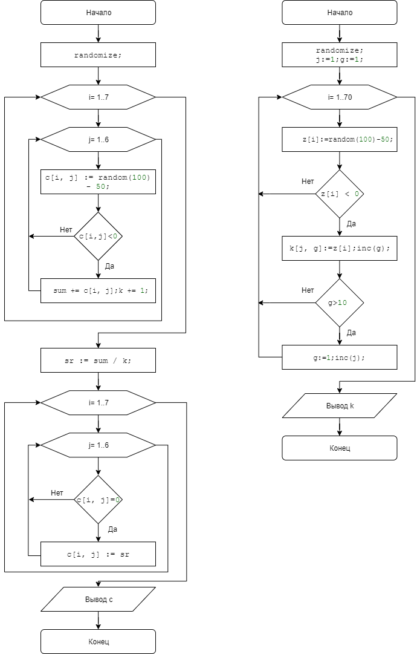Часть «а» Часть «б»

**Результаты работы программы:**

Часть«а»



Часть «б»

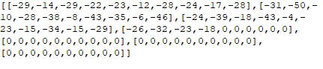

**Вывод:** в ходе выполнения лабораторной работы были изучены: принципы работы с двухмернымимассивами на языке программирования Pascal, получены навыки применения основных алгоритмов с использованием двухмернымимассивов.